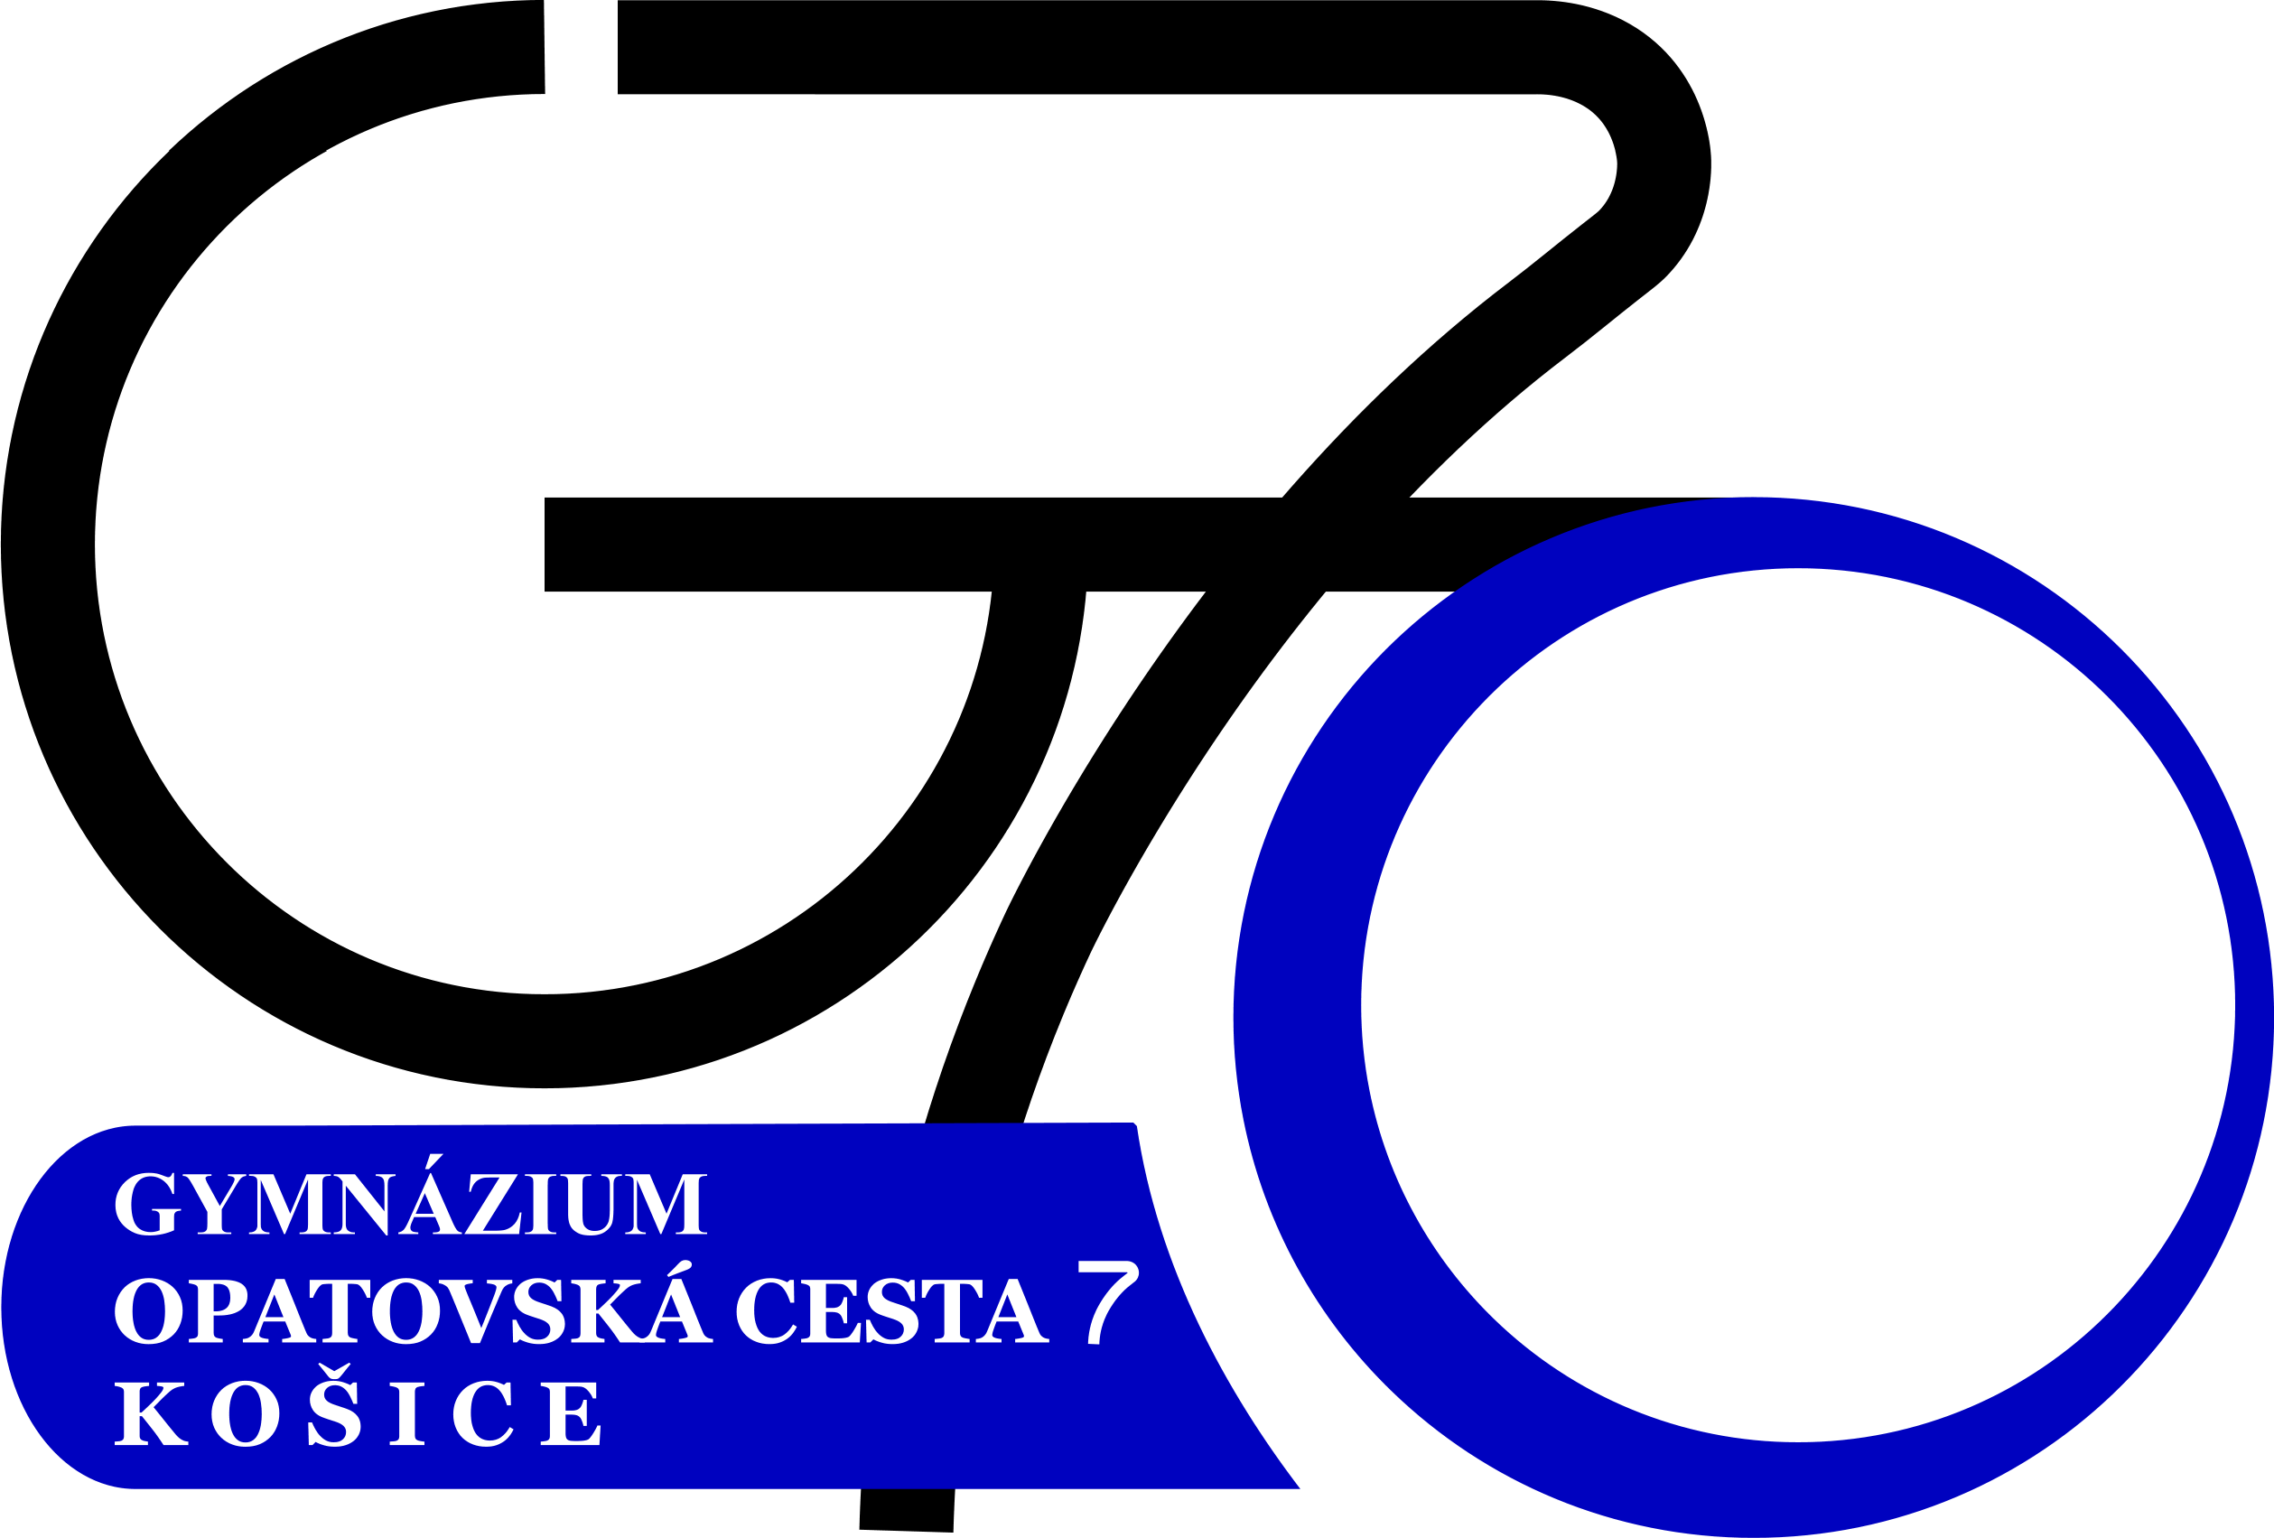
Gymnázium, Opatovská cesta 7, Košice,

POZÝVA žiakov základných škôl na
DEŇ OTVORENÝCH DVERÍ,
ktorý sa uskutoční v stredu 29. 1. 2020 v čase od 10.00 do 17.00
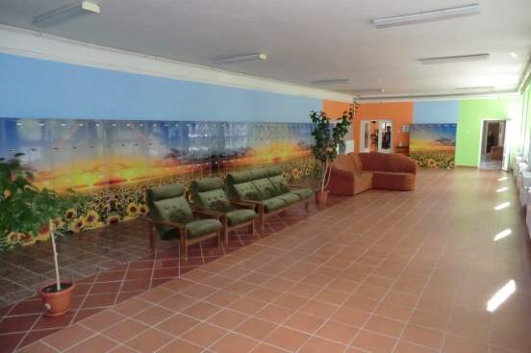
Organizované vstupy o 10.00, 11.00, 15.00 hod.
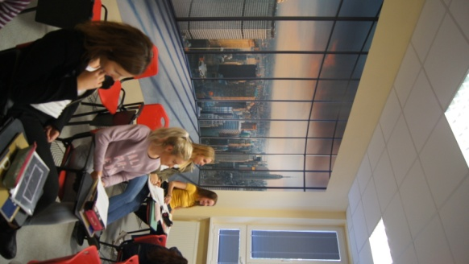
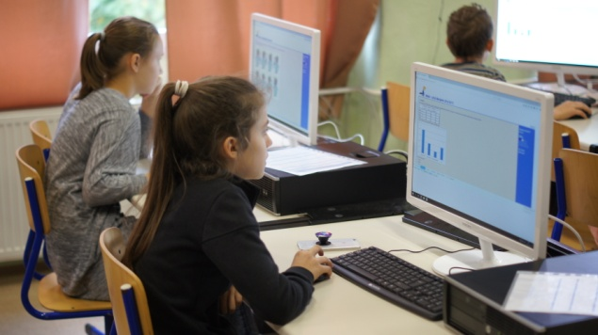
V rámci podujatia sa môžete bližšie oboznámiť s možnosťami štúdia, zrekonštruovanými priestormi našej školy a jej aktivitami. Máme pre Vás pripravené otvorené hodiny, súťaže, ukážky 3D tlače aj zaujímavé pokusy z chémie.

Môžete si vyskúšať aj cvičné testy
na prijímacie skúšky.
Účastníkov čaká aj malé občerstvenie a darček.
www.opatovska.sk

